Зеленодольський професійний ліцей

Методична розробка

уроку теоретично-професійної підготовки
на тему: «Методи настилання підлоги керамічною плиткою»
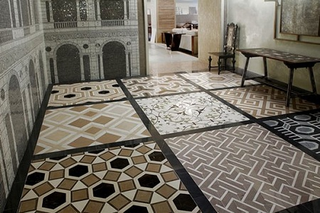

Викладач теоретично-професійної підготовки:
Самойленко Юлія Петрівна

План уроку Дата проведення:
Тема програми № :
Тема уроку: Методи настилання підлоги керамічною плиткою.
Мета уроку:
Навчальна - сформувати в учнів знання про методи настилання підлоги керамічними плитками та поєднання методів.
Розвивальна - розвивати логічне мислення та ініціативність.
Виховна - виховувати вміння працювати в колективі, культуру спілкування та повагу до відповідей своїх товаришів.
Методична мета: використання групових та індивідуальних форм роботи на уроці теоретичного навчання.
Тип уроку: комбінований.
Методи та прийоми: евристична бесіда, мозковий штурм.
Обладнання, наочність: посібник «Основи лицювальних та плиткових робіт», презентація, відеоролики, мультимедійний екран.
Міжпредметні зв’язки: виробниче навчання, креслення, охорона праці, матеріалознавство, загальноосвітні предмети.

ХІД УРОКУ:
І. Організаційний момент - 1. хв.
-перевірка наявності учнів
-підготовленість учнів (наявність ручок, зошитів)
ІІ. Мотивація навчальної діяльності.
Оголосити тему уроку. Мету вивчення нового матеріалу.
Плитка - один з найпопулярніших оздоблювальних матеріалів. По-перше, вона володіє прекрасними технічними характеристиками: міцністю, довговічністю, легкістю в догляді, опором волозі і температурним перепадам. По-друге, плитка настільки різноманітна, що підходить абсолютно до будь-якого стилю: вона може бути однотонною, з візирунками, блискуча,матова, рельєфна, гладка, під камінь, під дерево ... Продовжувати можна безкінечно. Але вибрати в такому різномаїтті те, що подобається - це тільки половина справи.Остаточний вигляд залежить від методу настилання плики. Саме тому сьогоднішній урок ми присвячуємо тому, якими способами можна укладати плитку.
Але перед початком нової теми, давайте з вами згадаємо попередньо вивчену тему. Після перегляду пройдемо невелике опитування за змістом відеоролику.
Перегляд відеоролику «Як обрати керамічну плитку»
ІІІ. Актуалізація опорних знань, формування висновків учнями
(опитування – слайди з презентації).
1.На які види, з огляду на місце використання, можна поділити керамічну плитку?
Настінна плитка, плитка для підлоги та керамограніт.
2.Які з цих трьох видів плитки призначенні для внутрішніх, а які для зовнішніх робіт?
Для внутрішніх робіт- настінна плитка, плитка для підлоги, зовнішніх- керамограніт.
3.Чому керамограніт підходить для зовнішнього облицювання, а настінна та підлогова ні?
Тому що керамограніт є міцнішим та стійкішим до морозів у порівнянні із плиткою для внутрішніх робіт, його можна вкладати як зовні так і всередині приміщення.
4.На які види, в залежності від покриття, поділяється керамограніт ?
Глазурований, не глазурований та із структурною поверхнею.
5.Назвіть найголовніші параметри керамічної плитки?
Морозостійкість, зносостійкість, ступінь ковзання, відтінок, розмір.
6.На скільки класів зносостійкості поділяється керамічна плитка?
5
7.Ступінь ковзання вказано на упаковці (від Р9 до Р13).Яка ступінь ковзання буде найвищою?
Р13
8.Купуючи партію керамічної плитки, на що потрібно звернути увагу?
На відтінок, розмір.
9.Спирачись на що, можна визначити яку кількість плитки вам потрібно?
Спираючись на план приміщення, параметри області облицвання.
10.Що ще може вплинути на кількість плитки?
Метод облицвання.
11.Який етап підготовки підлоги є одним з найголовніших?
Гідроізоляція.
12.Що потрібно зробити перед початком укладання плитки?
Потрібно розпланувати схему укладання.
Iv. Вивчення нового матеріалу у формі (розповіді з елементами евристичної бесіди).
Підлогова керамічна плитка буває різною. Відрізняється вона форматом і формою (прямокутна, квадратна або з індивідуальними обрисами), а також забарвленням. Тому, природно і логічно, що існують різні способи укладання плитки на підлогу — і якщо подумати, можна отримати унікальне поєднання кольорів, форми та розташування плиток.
Сучасні майстри плиткового облицювання та дизайнери інткр’єрів вже придумали чимало варіантів поєднання з яких можна вибрати цікаве підлогове покриття з кераміки! Про це і поговоримо.
Базовий метод (шов у шов)
Даний вид укладання один з найбільш широко поширених в побуті — його можна побачити в будь-якому житлі. Базова схема укладання плитки на підлогу передбачає розташування всіх складових елементів підлогового покриття щільно притиснутих один до одного рівними і прямими рядами.
Базове розташування є найпростішим і швидким при створенні безшовного полотна.
(Питання: Як на вашу думку,однокольорова плитка великого формату збільшує простір чи зменшує?)

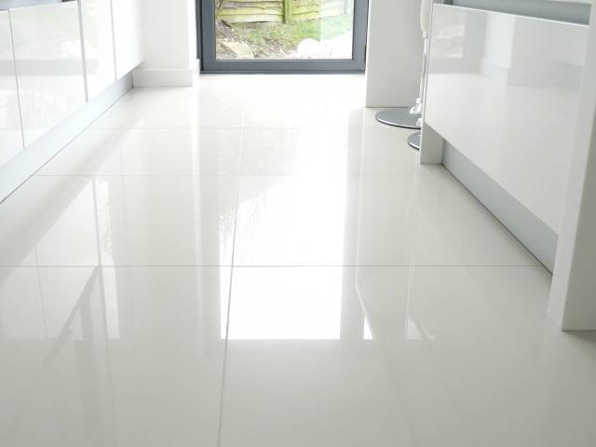

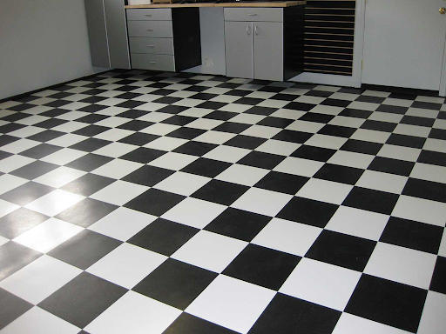Використовуючи різні кольори одноформатної плитки можна створити більш цікаві покриття, чередуючи їх.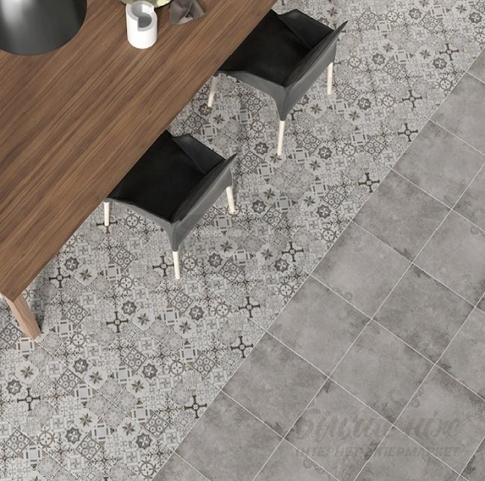 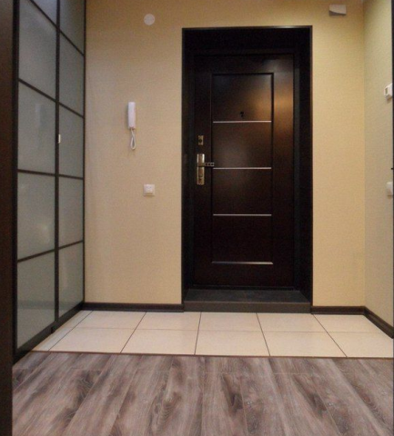Також можна виділити зону приготування чи прийому їжі чи вхідну зону.
Метод «по діагоналі»
Плитку зовсім необов’язково укладати паралельно стінам — її можна повернути так, щоб квадрат став рівнобічним ромбом. З таким укладанням підлога виглядає цікавіше. Укладання по діагоналі – являється одним з найскладніших, але зусилля того варті. Плюсів у нього відразу кілька: візуально збільшує простір, приховує дефекти поверхні і дає можливість скласти гарний візерунок. Укладається вона так само, як в традиційному варіанті, але під кутом 45 градусів.
(Питання: Як ви вважаєте,чи є недоліки при такому способі укладання?)
До недоліків методу можна віднести такі моменти:
- обрізка набагато більшої кількості плитки, що спричинить зайву витрату часу і коштів. Діагональне укладання плитки на підлогу потребують придбання більшої кількості матеріалу, ніж планувалося спочатку, виходячи з площі;
- необхідність у підвищеній терплячості й акуратності, адже це досить кропітка і трудомістка робота;
- як наслідок, чимала кількість відходів.
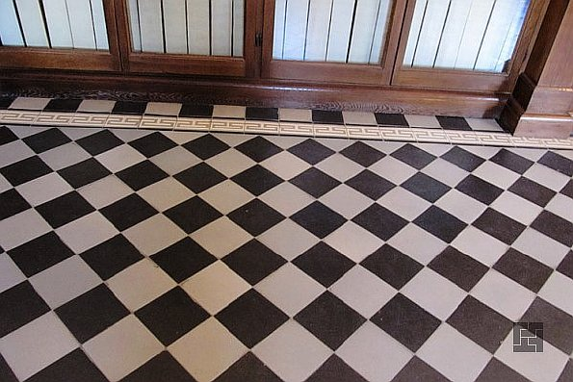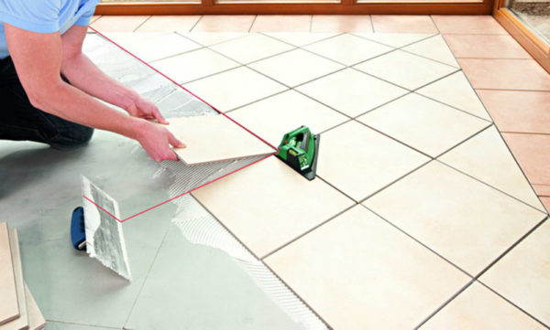
Такий спосіб можна виконувати з фризовим рядом і без нього.
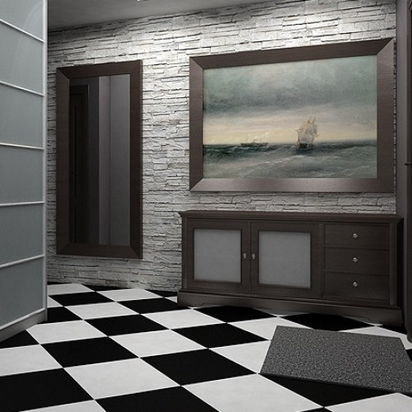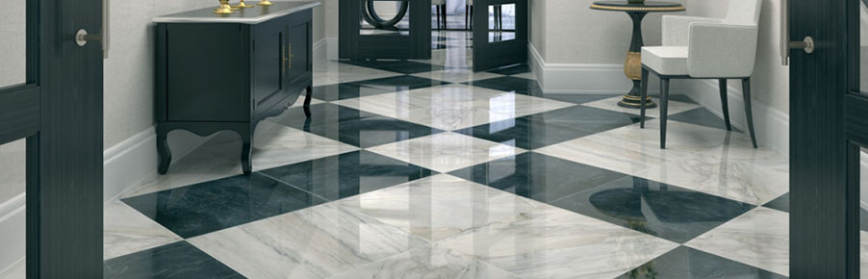

Метод «У розбіг»
У даному випадку після настилання підлога нагадує цегляну кладку. Для прямого розбігу підійде як квадратна форма плитки, так і прямокутна. Подібний спосіб допомагає відійти від монотонності і приховати незначні дрібні дефекти. Схема цегляної розкладки мало чим відрізняється від традиційного варіанту розкладки плитки для підлоги. Особливість застосування даної схеми одна - необхідно під час монтажу чітко витримувати ширину міжшовного простору. Контролювати її допомагають пластикові хрестики, вирівнююча система.
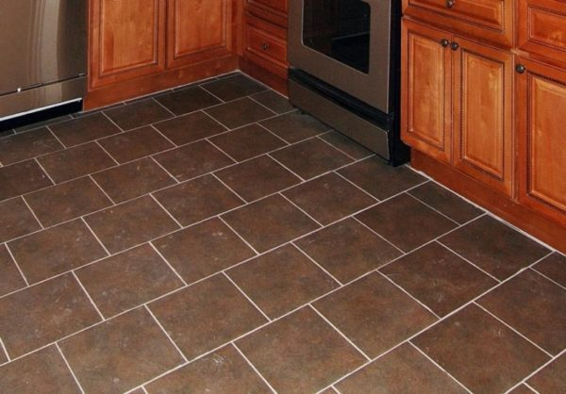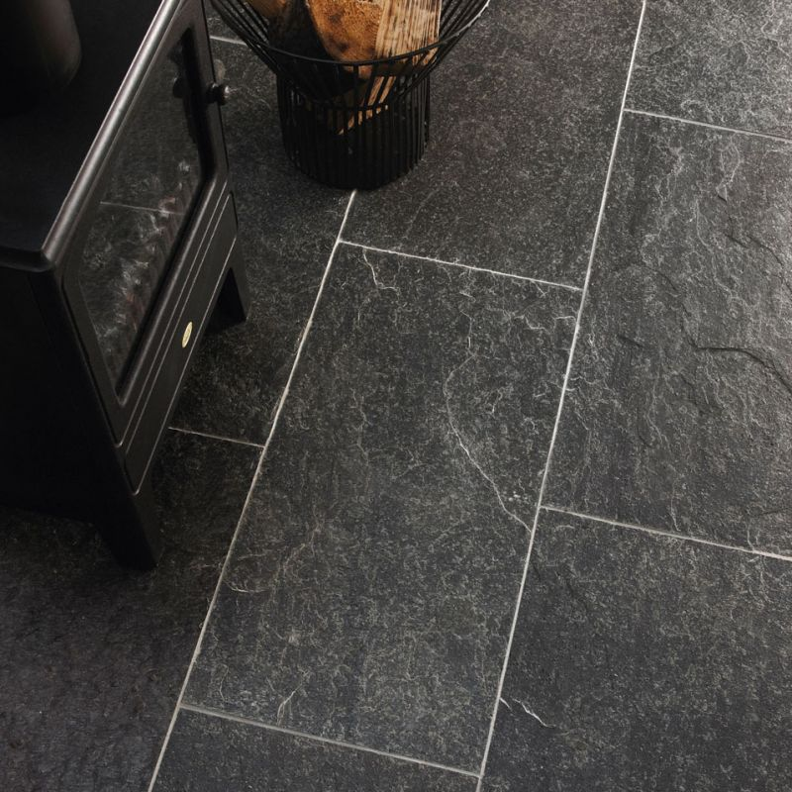
(Питання:В розгін можна робити розкладку лише від середини верхньої плитки чи із зміщенням також?)
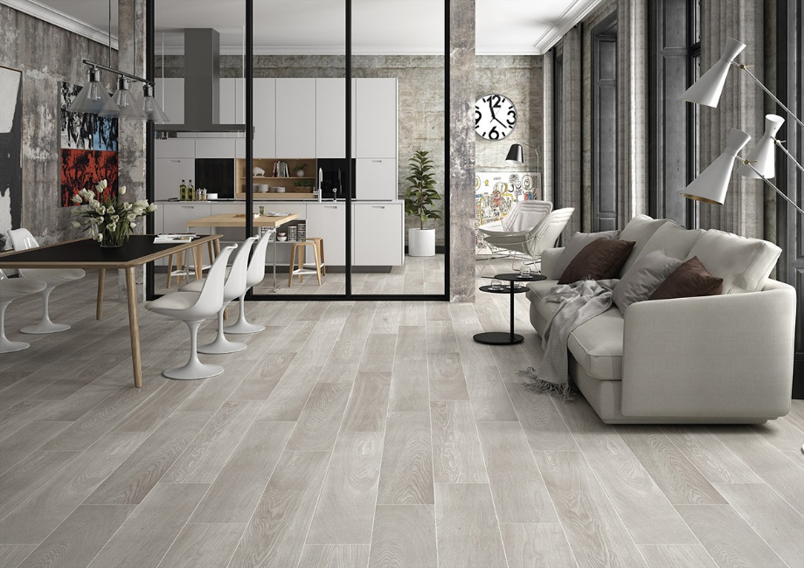
Палубна розкладка.
Метод «ялинка» (паркетна розкладка)
Даний спосіб укладання плитки на підлогу покликаний імітувати паркетну дошку. При цьому використовується матеріал виключно прямокутної форми.
На сьогодні є кілька варіантів настилання ялинкою:
- Якщо перша плитка від стіни йде паралельно їй, то ялинкова гілка розсіче ваше приміщення по діагоналі. Крім того, вам не потрібно буде витрачати багато часу на різання доборів, відходів буде небагато.
- Якщо ж плитку укладати під 45⁰ до стіни — ялинкові лапки підуть перпендикулярно їй.
Не варто використовувати для цього методу плитку, яка імітує натуральний камінь: ваша підлога стане виглядати незграбно.
При цьому слід звернути увагу ось на що:
- якщо для даного укладання була обрана вузька форма матеріалу — це візуально збільшить простір;
- великорозмірна плитка, навпаки, простір зменшує і робить габаритну кімнату затишнішою.
При укладанні ялинкою можна застосовувати кераміку різних відтінків і кольорів (поєднувати більше 2-3 кольорів). Підлога виходить строкатою і яскравою — покращує настрій. Різнобарвні фрагменти можна укладати хаотично, створюючи на підлозі абстрактні комбінації смужок.
(Питання: Чи можна використовувати для методу «ялинка» квадратну плитку?)
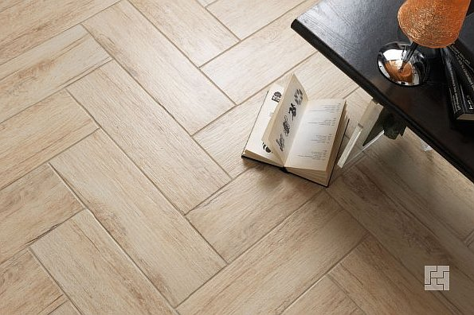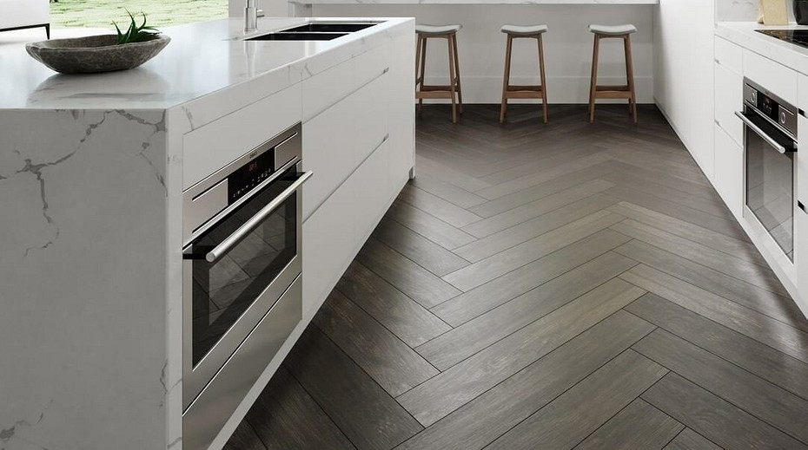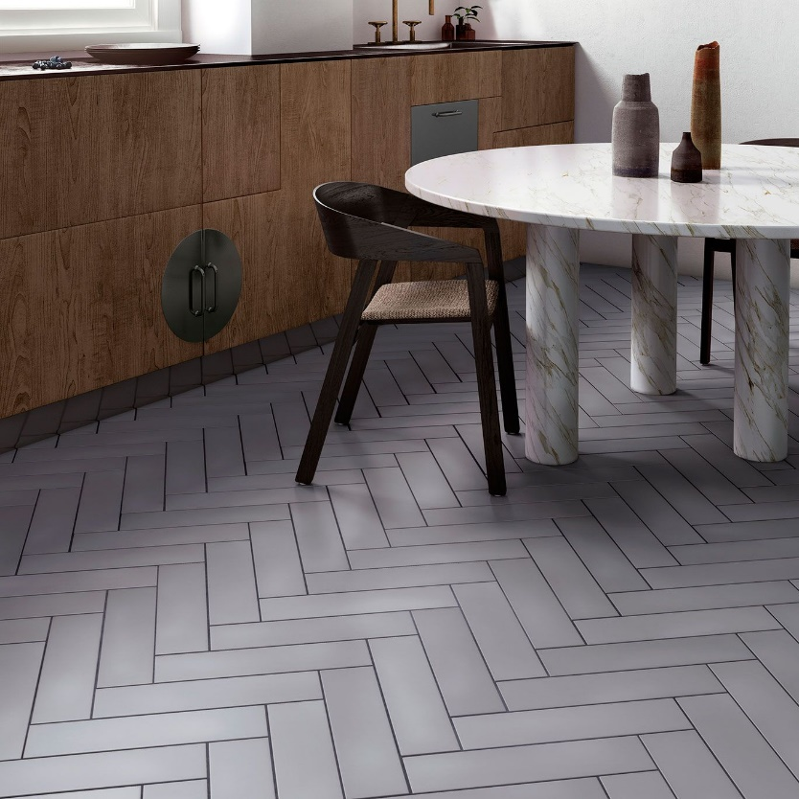
Дуже ефектна імітація паркету - укладання методом «ялинки»
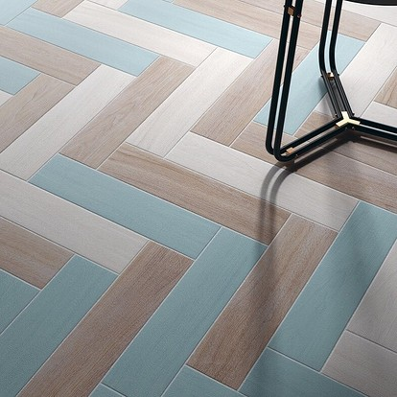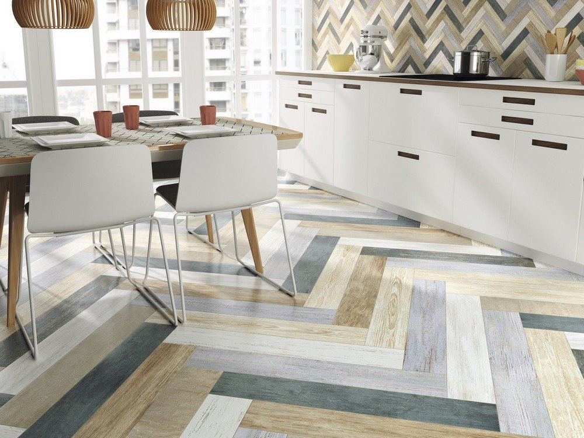

Метод «Модульна розкладка»
Модульна розкладка дозволяє використовувати для обробки підлоги плитки різних розмірів. За допомогою неоднакової плитки формується певний малюнок. Попередньо складається план майбутнього покриття, а потім, згідно з планом, проводиться розкладка модулів.
Сучасні виробники, презентуючи свої колекції, пропонують вже готові плиткові набори, а також карти до них, що помітно полегшують процес монтажу.
(Питання: Як на вашу думку, чи можна застосовувати плитку різної фактури при настиланні модульним методом?)

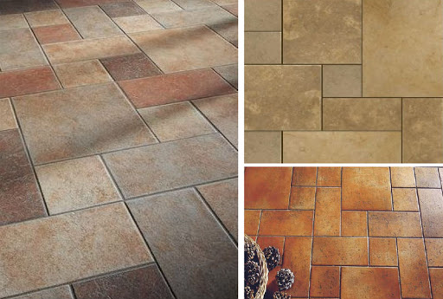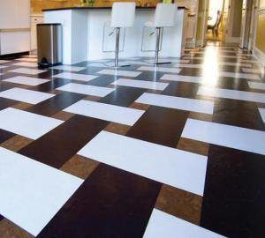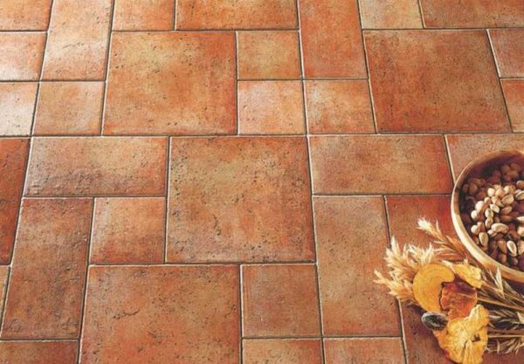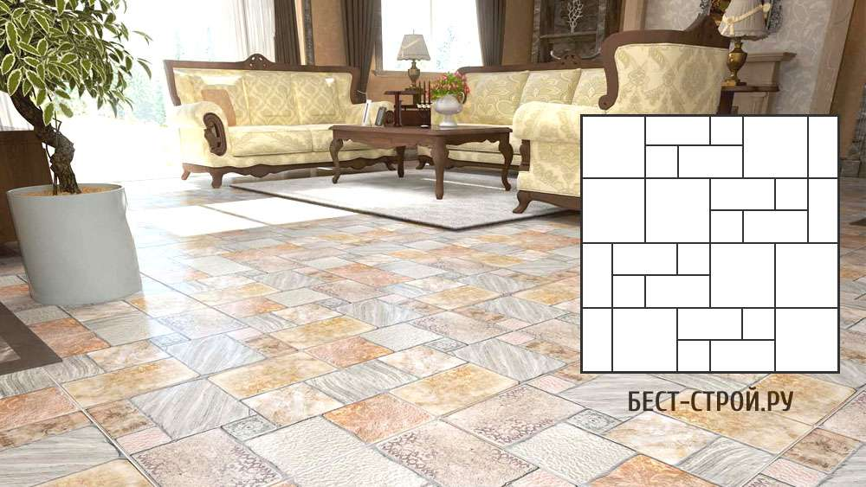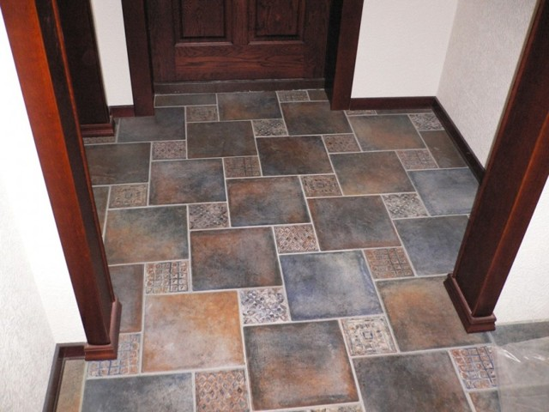

Гексагон
Шестигранна плитка досить сильно відрізняється своєю незвичайною формою від звичних квадратів або прямокутників. Багатогранники використовують не тільки в якості підлогового або настінного покриття, але і для створення окремих елементів, що декорують. Різноманіття відтінків, структур і матеріалів дозволяє створювати оригінальні композиції і незвичайні ефекти за допомогою моделі «соти».
(Питання: Ми розглянули з вами шестигранну плитку, гексагон, а чи є плитка з більшою кількістю граней?)
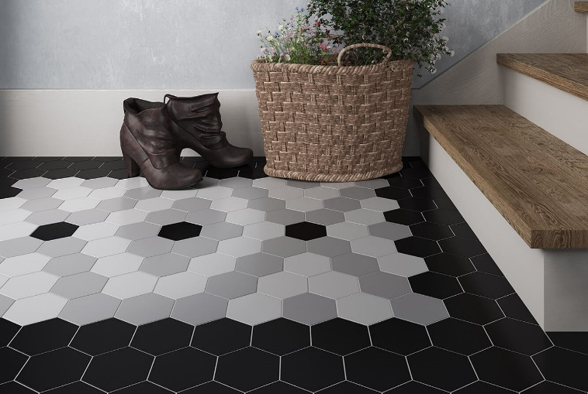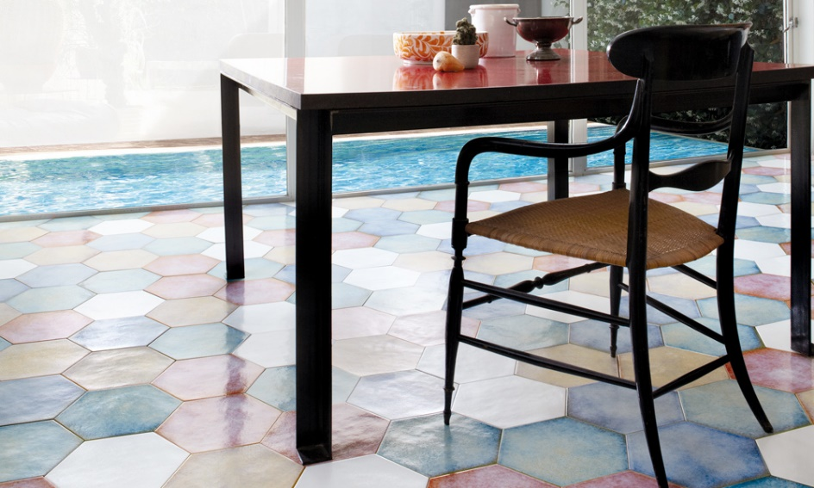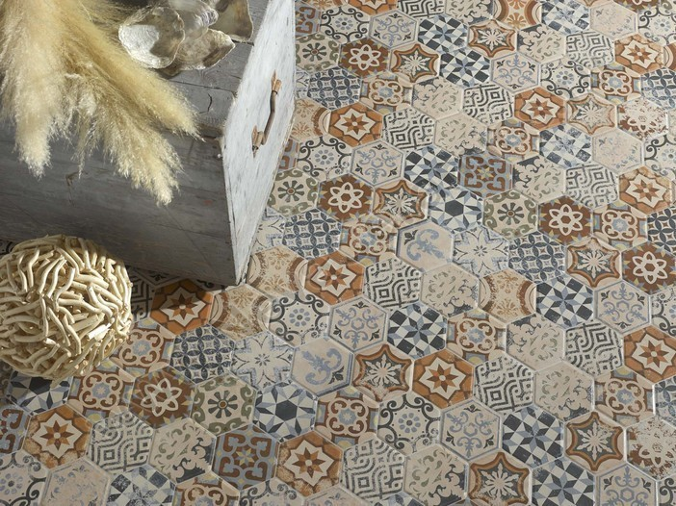

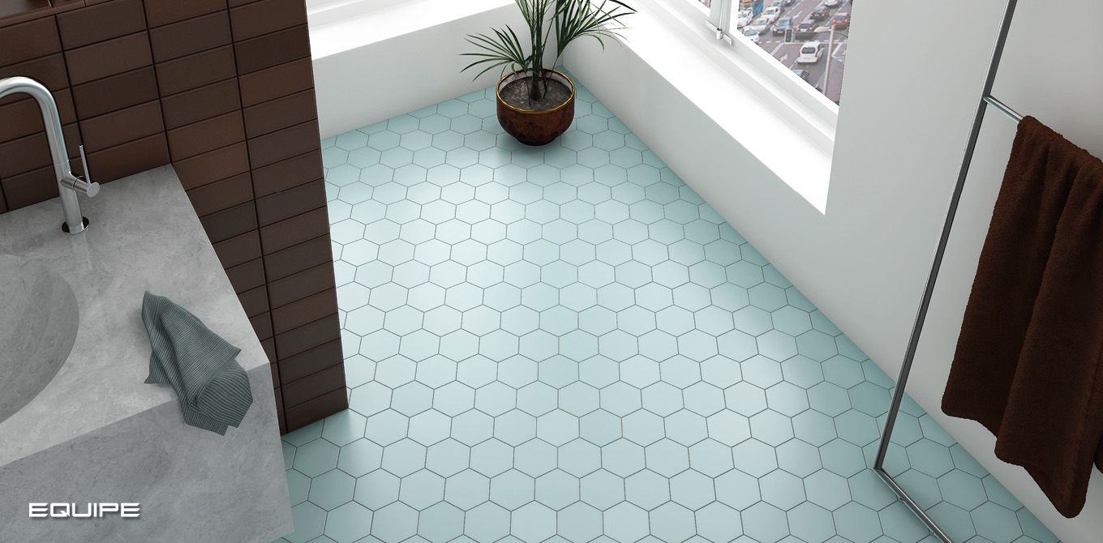

Мозаїка

Мозаїчне укладання дарує безмежний простір для творчості. Сама схема проста і незмінна: мозаїка складається з дрібних шматочків. Вона може бути повністю однотонна, а може стати складним візерунком. У сучасних інтер'єрах можна перетворити мозаїку в піксель-арт або викласти з неї цілі фрази або пано.
(Питання : Виробники мозаїки виготовляють лише керамічну мазаїку?)
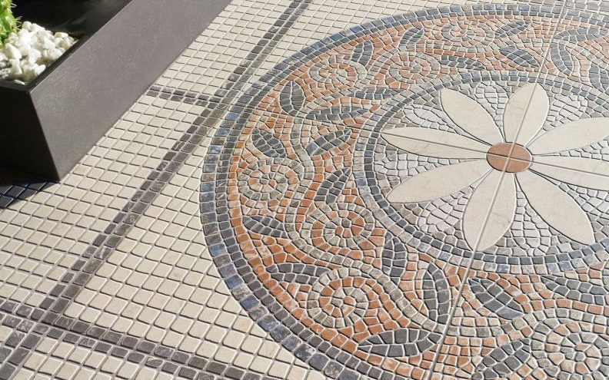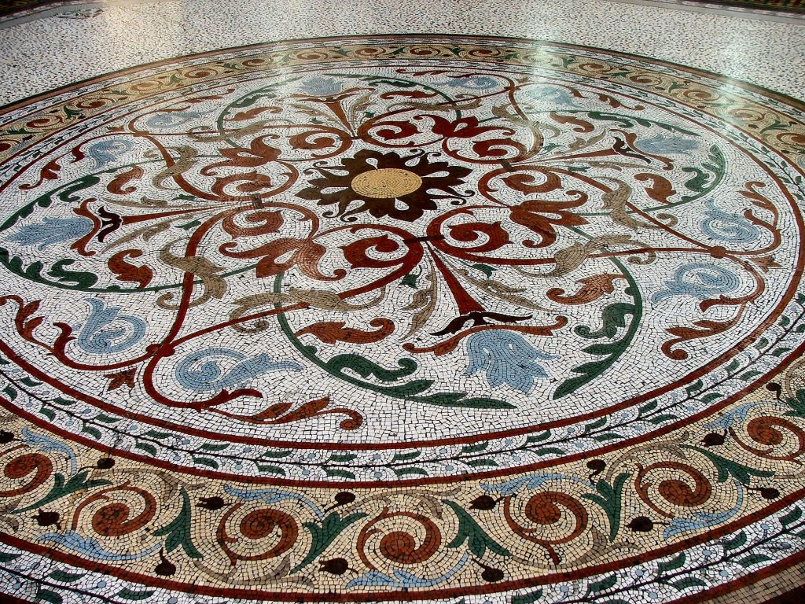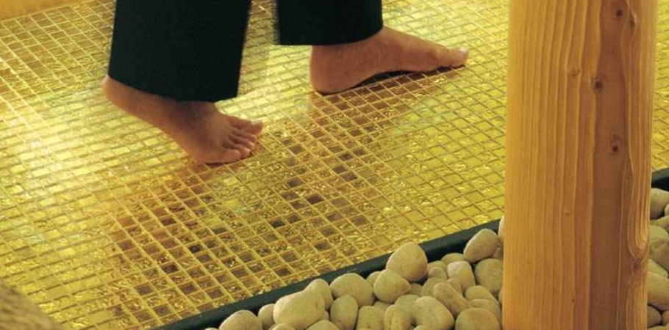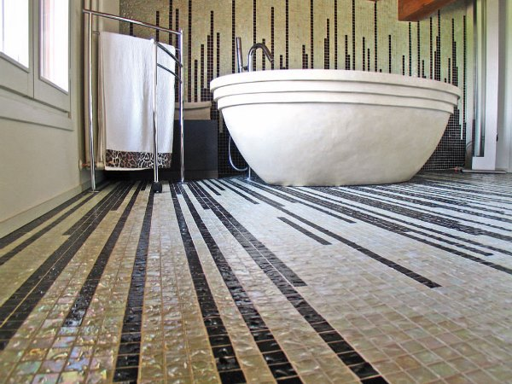
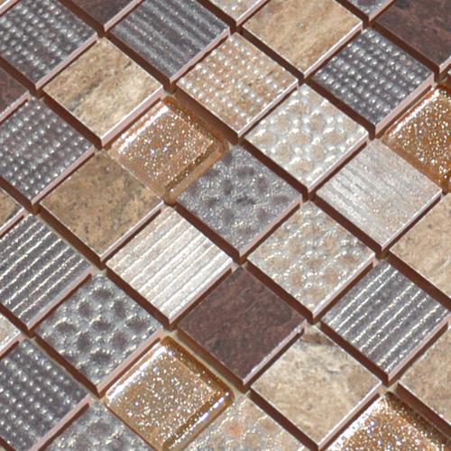

Метод комбінування плиток
Види укладання плитки на підлогу при наявності фантазії можна урізноманітнити, поєднуючи різні методи. Цей спосіб цікавий функціонально, не тільки з точки зору естетики: він ефективно дозволяє ділити приміщення на зони.
Наприклад:
- кухонна зона може бути викладена базовим методом;
- їдальня — діагональним;
- диванна зона — методом «шахівниці» під кутом.
Якщо ви людина, яка не шукає простих шляхів і не йде протоптаними стежками і варіант з використанням одноформатної плитки здасться вам нудним і старомодним — можна спробувати створити унікальний малюнок вашого покриття підлоги за допомогою плиток різного розміру та скомбінувати різні методи настилання.
(Питання: Чи потрібно перед настиланням комбінованим методом робити схему облицювання?)
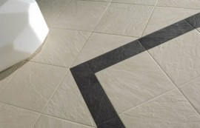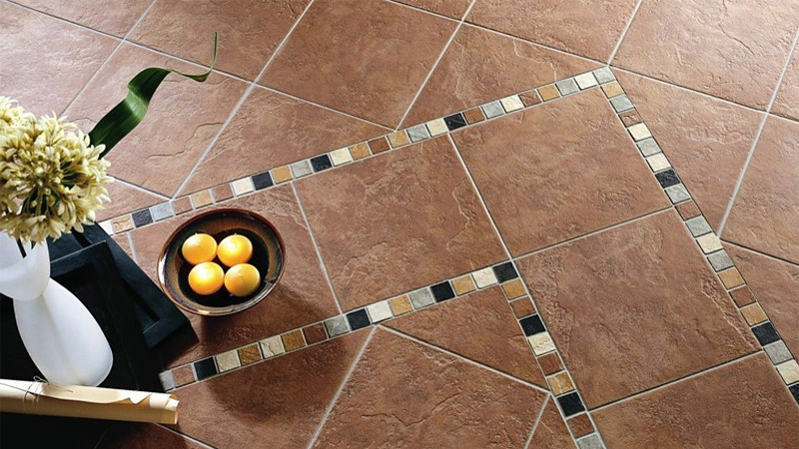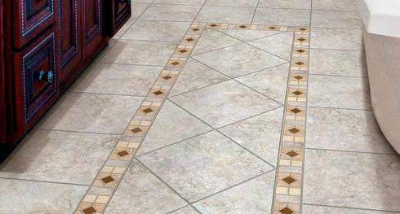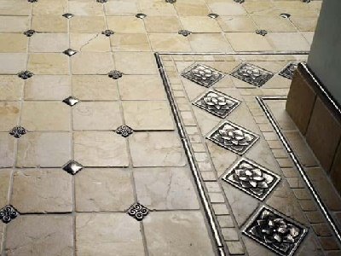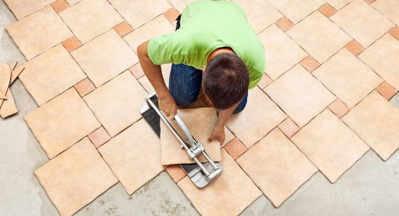

Насправді варіантів створення підлогового покриття досить багато. При наявності досвіду можна створювати на підлозі малюнки з калейдоскопа, обрізати у плитки всі кути і укладати їх разом з маленькими квадратами. При виборі розкладки плитки важливо пам'ятати про те, що оформлення підлоги відіграє основну роль в дизайні всього приміщення. Воно здатне бути непомітним, а при бажанні, можна легко зробити облицювання підлоги головною прикрасою кімнати. Тому корисно уважніше вивчати подібні питання і розбиратися у всіх перевагах кожного способу укладання плитки.

v. Закріплення нового матеріалу (перегляд відеоролику, індивідуальне та групове опитування)
Відеоролик «Топ-5 методів укладання плитки»
Запитання для опитування:
1. В яких приміщеннях можна виконувати плиткове облицювання?
2.Яку функцію виконують опоряджені плиткою поверхні?
3.Керамічною плиткою облицьовують лише підлогу?
Завдання на увагу.
Фото з методами під номерами (учні повинні в зошитах назвати метод відповідно до фото, зображеного на екрані).
Рефлексія.

Додатки
ОПОРНИЙ КОНСПЕКТ
Базовий метод (шов у шов)
Даний вид укладання один з найбільш широко поширених в побуті — його можна побачити в будь-якому житлі. Базова схема укладання плитки на підлогу передбачає розташування всіх складових елементів підлогового покриття щільно притиснутих один до одного рівними і прямими рядами.
Базове розташування є найпростішим і швидким при створенні безшовного полотна.
Метод «по діагоналі»
Плитку зовсім необов’язково укладати паралельно стінам — її можна повернути так, щоб квадрат став рівнобічним ромбом. З таким укладанням підлога виглядає цікавіше. Укладання по діагоналі – являється одним з найскладніших, але зусилля того варті. Плюсів у нього відразу кілька: візуально збільшує простір, приховує дефекти поверхні і дає можливість скласти гарний візерунок. Укладається вона так само, як в традиційному варіанті, але під кутом 45 градусів.
Метод «У розбіг»
У даному випадку після настилання підлога нагадує цегляну кладку. Для прямого розбігу підійде як квадратна форма плитки, так і прямокутна. Подібний спосіб допомагає відійти від монотонності і приховати незначні дрібні дефекти. Схема цегляної розкладки мало чим відрізняється від традиційного варіанту розкладки плитки для підлоги. Особливість застосування даної схеми одна - необхідно під час монтажу чітко витримувати ширину міжшовного простору. Контролювати її допомагають пластикові хрестики, вирівнююча система.
Метод «ялинка» (паркетна розкладка)
Даний спосіб укладання плитки на підлогу покликаний імітувати паркетну дшку. При цьому використовується матеріал виключно прямокутної форми.
На сьогодні є кілька варіантів настилання ялинкою:
- Якщо перша плитка від стіни йде паралельно їй, то ялинкова гілка розсіче ваше приміщення по діагоналі. Крім того, вам не потрібно буде витрачати багато часу на різання доборів, відходів буде небагато.
- Якщо ж плитку укладати під 45⁰ до стіни — ялинкові лапки підуть перпендикулярно їй.
Метод «Модульна розкладка»
Модульна розкладка дозволяє використовувати для обробки підлоги плитки різних розмірів. За допомогою неоднакового кахлю формується певний малюнок. Попередньо складається план майбутнього покриття, а потім, згідно з планом, проводиться розкладка модулів.
Сучасні виробники, презентуючи свої колекції, пропонують вже готові плиткові набори, а також карти до них, помітно полегшують процес монтажу.
Гексагон
Шестигранна плитка досить сильно відрізняється своєю незвичайною формою від звичних квадратів або прямокутників. Багатогранники використовують не тільки в якості підлогового або настінного покриття, але і для створення окремих елементів, що декорують. Різноманіття відтінків, структур і матеріалів дозволяє створювати оригінальні композиції і незвичайні ефекти за допомогою моделі «соти».
Мозаїка
Мозаїчна укладання дарує безмежний простір для творчості. Сама схема проста і незмінна: мозаїка складається з дрібних шматочків. Вона може бути повністю однотонна, а може стати складним візерунком. У сучасних інтер'єрах можна перетворити мозаїку в піксель-арт або викласти з неї цілі фрази.
Метод комбінування плиток
Види укладання плитки на підлогу при наявності фантазії можна урізноманітнити, поєднуючи різні методи. Цей спосіб цікавий функціонально, не тільки з точки зору естетики: він ефективно дозволяє ділити приміщення на зони.

Завдання на увагу.
Фото з методами під номерами (потрібно в зошитах назвати метод відповідно до фото).

- 4.
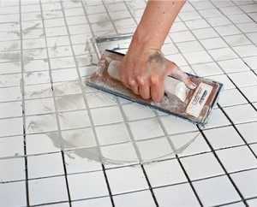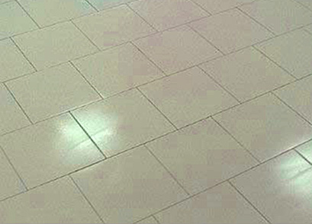
- 5.
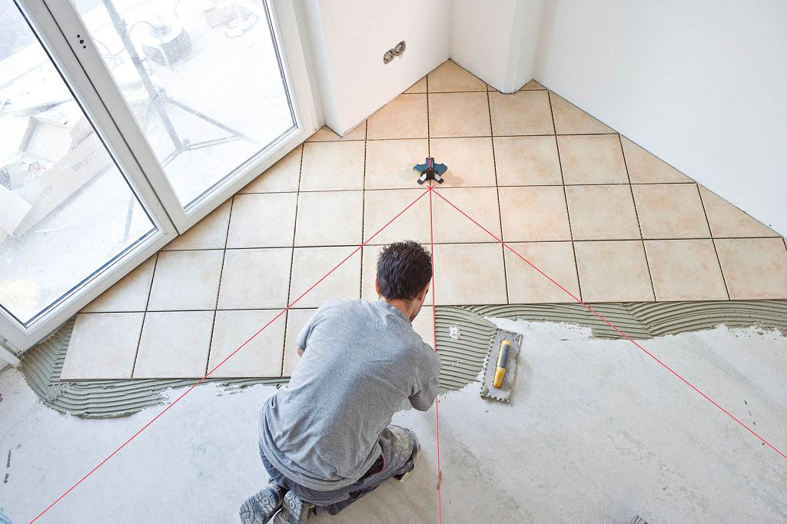
- 6.
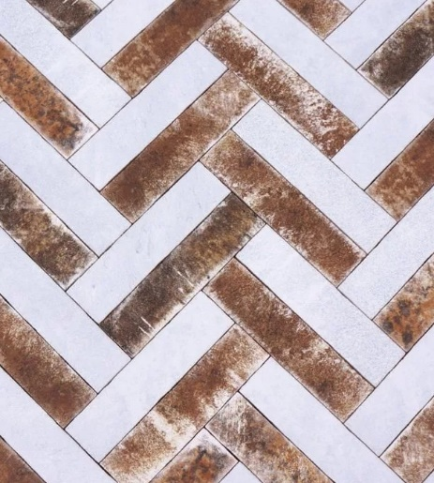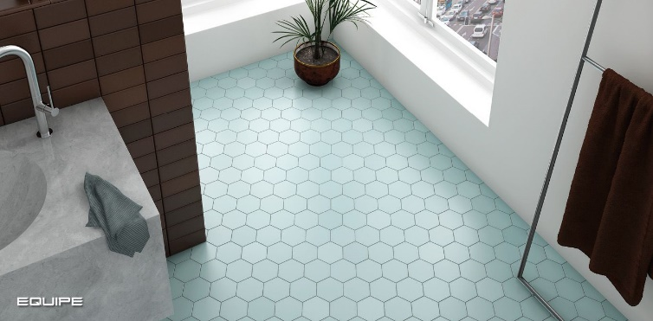

7. 8.

